Получение и характеризация прозрачной керамики на основе гадолиний-иттрий алюминий-галлиевого граната, легированного Ce³⁺, Tb³⁺ и Eu³⁺
В. Д. Белоусова^{1,2}, В.М. Ретивов², В.В. Дубов², П.В. Карпюк², И.Ю. Комендо²
Студент, 2 курс специалитета
¹Московский государственный университет имени М.В. Ломоносова,
химический факультет, Москва, Россия
²Национальный исследовательский центр «Курчатовский институт», Москва, Россия
E-mail: varibelousova@gmail.com
Сложнооксидные соединения со структурным типом граната, активированные редкоземельными элементами, представляют большой интерес для получения прозрачных сцинтилляционных материалов в виде керамики или композитов, которые успешно используются для регистрации ионизирующего низкопроникающего излучения. Они находят свое применение, например, в позитронно-эмиссионной томографии. Таким образом, прозрачная сцинтилляционная керамика представляет интерес для практического использования, и исследование технологических подходов ее производства является актуальной задачей.
В данной работе были получены порошки (Gd,Y)₃Al₂Ga₃O₁₂:RE (далее GYAGG:RE), активированными ионами RE = Ce³⁺, Tb³⁺, Eu³⁺, и изготовлена керамика на их основе путем измельчения, одноосного прессования и последующего спекания. Гидроксокарбонатные прекурсоры были получены совместным осаждением металлов из смесевых азотнокислых растворов Al, Ga, Y, Gd и соответствующего активатора (Ce, Tb, Eu) раствором гидрокарбоната аммония при среднем pH суспензии 1.8. Растворы одновременно приливали в реакционную ёмкость при постоянном перемешивании, такой подход позволяет равномерно распределять компоненты на уровне ионов и получать однородные по химическому составу и однофазные порошки. Далее они были подвергнуты обработке при температурах свыше 800 °C и измельчению в планетарной мельнице в среде изопропилового спирта. Полученные порошки компактировали в плоские цилиндры методом одноосного прессования, после чего спекали в трубчатой печи при температуре выше 1600 °C в атмосфере кислорода. Таким образом были получены образцы прозрачной керамики, который затем шлифовали и полировали для улучшения оптических и люминесцентных свойств, которые были измерены в данной работе (Рис.1). Все образцы демонстрировали высокую плотность (более 99% от теоретической) и оптическую прозрачность.
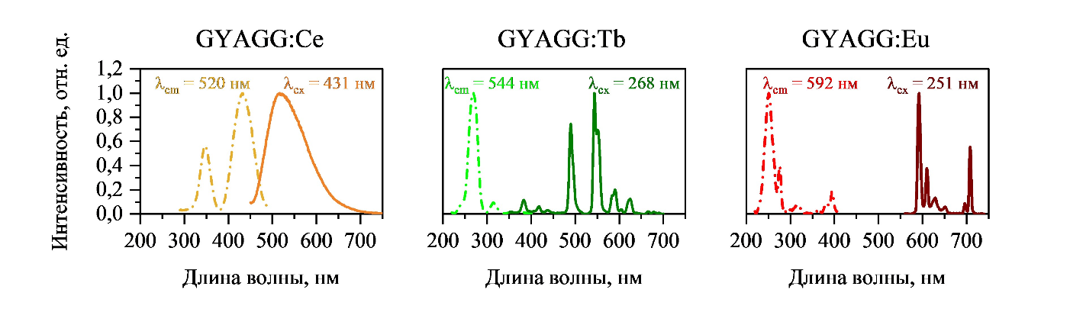
Рис. 1. Спектры фотовозбуждения (штрихпунктирные линии) и фотолюминесценции (сплошные линии) керамик
Аналитические исследования проведены с использованием научного оборудования ЦКП «Исследовательский химико-аналитический центр НИЦ Курчатовский институт»;
Работа проведена в рамках выполнения государственного задания НИЦ «Курчатовский институт.

